ІНФОРМАЦІЯ ПРО ВИКЛАДАЧА
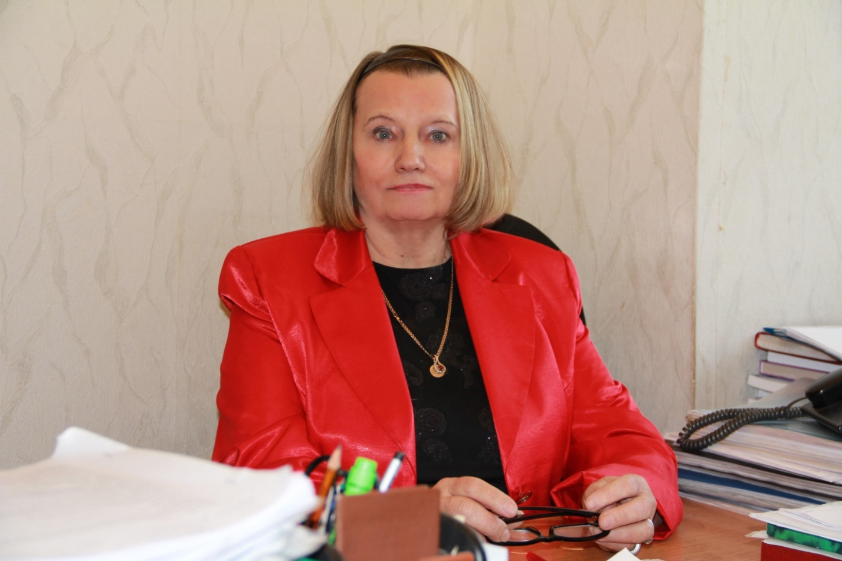

ВОРОНКОВА ВАЛЕНТИНА ГРИГОРІВНА
доктор філософських наук, професор, Академік академії наук вищої освіти України, завідувачка кафедри менеджменту організацій та управління проектами, головний редактор фахового наукового збірника наукових праць HUMANITIES STUDIES»
ЗНУ, кафедра менеджменту організацій та управління проектами https://www.znu.edu.ua/ukr/university/11929/12588/11978
Сайт профілю журналу Збірник наукових праць: HUMANITIES STUDIES
https://scholar.google.ru/citations?hl=uk&pli=1&user=YjqLf1gAAAAJ
Сайт журналу Збірник наукових праць: HUMANITIES STUDIES
http://humstudies.com.ua/issue/archive

Кафедра: Менеджменту організацій та управління проектами
Інженерний навчально-науковий інститут ім. Ю. М. Потебні Запорізького національного університету
Навчальний корпус: вул. Добролюбова, 10, корпус 11, каб. л323
Контактна інформація (050) 637 27 68; Viber (095) 02 16 546
Інші засоби зв’язку: ZOOM Ідентифікатор 686 238 4229, код 12345
Moodle форум курсу Електронна адреса valentinavoronkova236@gmail.com Консультації: Вівторок 14.30-15.30 ( також за домовленістю)

